Projet Live Debian-Facile
- Objet : Création de Live Facile pour la découverte ou le dépannage
- Commentaires : Une Live-DF couteau-suisse adaptée à la découverte ou au dépannage
- Suivi :
  - Création par captnfab le 21/04/2015
- Membres :
  - captnfab
  - Thuban (Coordinateur)
  - paskal
  - bendia
  - smolski
  - arpinux (Thuban'dawan)
- Dépôt git :
  - URL Gitweb live-df : https://git.framasoft.org/Live-DF
- Tutoriels :
  - live-build : tutoriel pas à pas sur developpez.com
  - howto Live-DF : Live Debian-Facile : DIY
- Commentaires sur le forum : ici1)
 | Live-DF n'est plus maintenu. Pour le nouveau projet d'ISO personnalisée par Debian-Facile, c'est par ici

Présentation
Live-DF est un projet ayant pour but de construire des images ISOs basées sur Debian Stable. Construites autour de l'environnement FluxBox, ces images sont particulièrement légères et offrent un système très réactif.
Une Debian pré-configurée + une documentation simplifiée + un manuel de découverte pour FluxBox ⇒ de quoi parvenir à l'autonomie avec le support du forum Debian-Facile.
 | Aucune image ISO n'est distribuée, il faut les construire avec Livebuild (voir le chapitre DIY) à partir des sources (Attention, elles dates de Jessie et doivent être adaptées )

Live-DF vs Debian
Le projet Live-DF fournit une Debian pré-configurée pour les nouveaux venus dans l'univers Debian GNU/Linux.
Le bureau Fluxbox permet une grande fluidité, même sur les vieilles machines, la session live permet de tester simplement la compatibilité matérielle et l'installation du système ne dure que 20 minutes sur une vieille machine.

Composants, applications, informations
- gestionnaire de connexion : LightDM
- environnement : FluxBox
- navigateur internet : Firefox-ESR
- gestionnaire de fichiers : PCManFM
- lecteur multimédia : Gnome-MPlayer
- gestionnaire de paquets : Synaptic
- gestionnaire de partitions : GParted
- gestionnaire d'archives : Xarchiver/dtrx
- gestionnaire de gravure : Xfburn
- sections Debian : main
- consommation mémoire au lancement : 90Mo
- espace nécessaire à l'installation : 3Go

Live-DF offre une session «live»

Principe du Live CD/DVD/USB
Le principe du Live CD/USB est de pouvoir utiliser une distribution depuis un support externe sans risques pour vos données personnelles. Il permet aussi de tester la compatibilité de votre matériel. Debian est «compressée» dans un fichier spécial (le squashfs.filesystem) et intégrée dans l'image ISO que vous avez téléchargée. C'est ce fichier spécial qui est «décompressé» lors de l'utilisation en Live. C'est ce fichier spécial qui sera copié sur votre disque dur lors de l'installation.

Avantages du live CD/DVD/USB
Tester la compatibilité du matériel : la session Live permet de vérifier la bonne reconnaissance de votre matériel. Lors d’une session de test, n’hésitez pas à brancher tous vos périphériques (imprimante, scanner, APN, webcam) afin de prévoir l’installation de logiciels non-libres si besoin.

Utiliser Live-DF
Les isos «Live-DF» se comportent comme les images «Live» de Debian : vous utiliserez les mêmes méthodes de transfert sur CD/DVD et/ou USB et le même mode de démarrage que pour une installation classique.
 | LiveDF & UEFI : les images ISOs construites grâce à live-build ne permettent pas la compatibilité UEFI en mode Dual/Multi Boot.
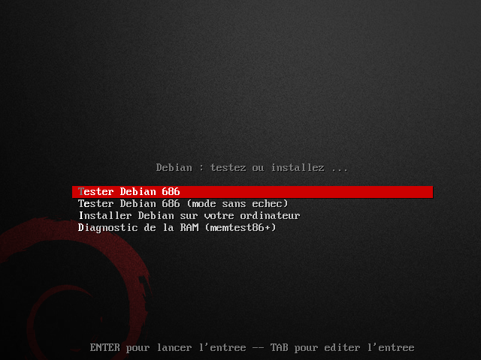lancement en live de live-df
L’installation se déroule de la même façon que pour une Debian classique, mais vous profitez au démarrage d'une session pré-configurée ainsi que d’une documentation intégrée complète et adaptée aux grands débutants (initiation à l'informatique, préférences aux interfaces graphiques, glossaire simplifié, etc.).
Une post-installation vous est proposée afin de compléter votre système.
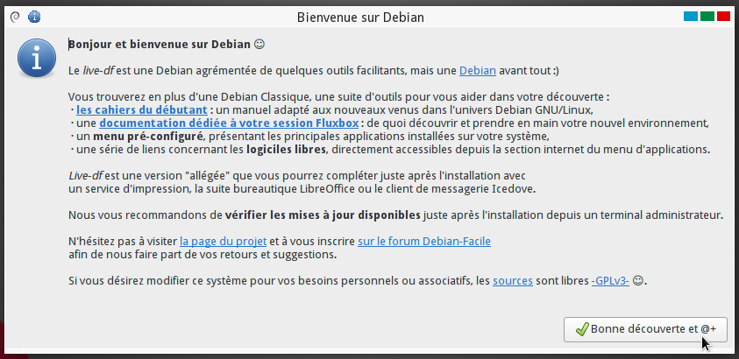
Message d'accueil au lancement de la première session (Live ou installée) :
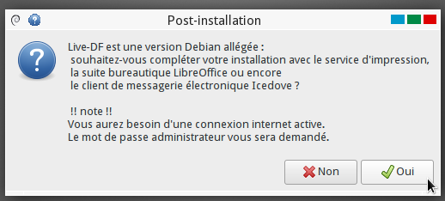
Proposition et mise en route de la post-installation :
La post-installation sur le Live-DF permet d'ajouter :
- les services d'impression et de numérisation,
- la suite complète LibreOffice,
- le client de messagerie électronique Icedove et le module Enigmail,
- le gestionnaire de Musique Quod Libet.
La post-installation demande une connexion réseau active. Vous pouvez retrouver cet outil depuis le menu FluxBox > Outils > Post-installation.
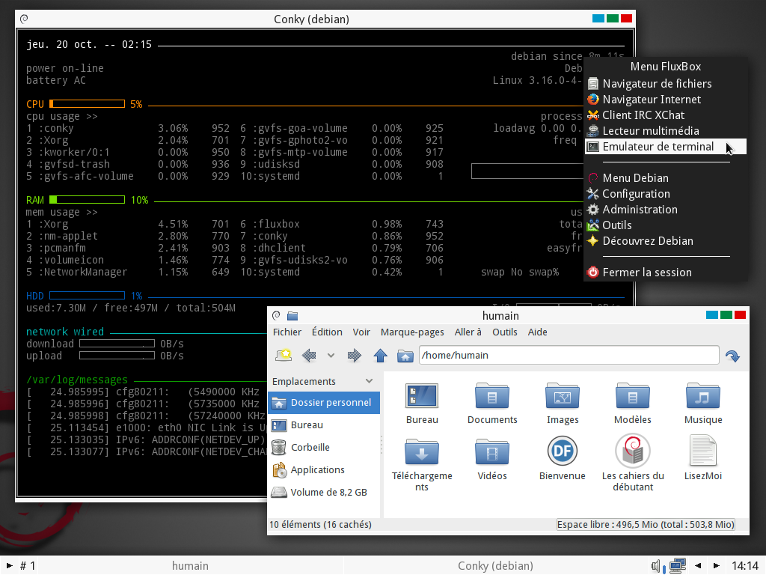
Aperçu du bureau FluxBox :

DIY
Un tutoriel simplifié est disponible dans le dossier /doc des sources afin de vous permettre de construire et adapter les ISOs du projet DFLinux à vos besoins. Une version “wiki” est directement intégré à la documentation Debian-Facile

Avancement du projet
ChangeLog complet
- 15-08-2016 : DFLinux-alpha1
- 30-08-2016 : DFLinux-alpha2
- 25-09-2016 : DFLinux-beta1
- 21-10-2016 : Live-DF-beta2 > séparation des projets en deux branches de développement et retour sur FluxBox'only
- 02-12-2016 : Live-DF-Jessie
Todo.list ... ce qu'il reste à faire ...

Cahier des charges initial
- Objectifs du projet

Sources
https://git.framasoft.org/Live-DF/live-df

1) N'hésitez pas à * intervenir !

